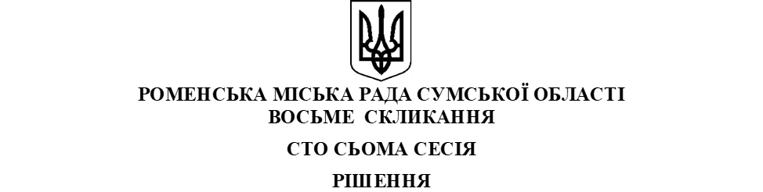

25.03.2026 | Ромни

Про затвердження Угоди про передачу коштів позики від 11.12.2024 № 13110-05/295

Відповідно до статей 25, 26 Закону України «Про місцеве самоврядування в Україні», Постанови Кабінету Міністрів України від 14.02.2025 № 162 «Про затвердження Порядку та умов надання субвенції з державного бюджету місцевим бюджетам на реалізацію проектів в рамках Програми відновлення України»
МІСЬКА РАДА ВИРІШИЛА:
1. Затвердити Угоду про передачу коштів позики від 11.12.2024 № 13110-05/295, укладену між Міністерством фінансів України, Міністерством розвитку громад та територій України, Роменською міською радою Сумської області та Відділом освіти Роменської міської ради Сумської області (додається).
2 Контроль за виконанням цього рішення покласти на постійну комісію з питань бюджету, економічного розвитку, комунальної власності та регуляторної політики.

Міський голова Олег СТОГНІЙ

Пояснювальна записка
до проєкту рішення міської ради «Про затвердження Угоди про передачу коштів позики від 11.12.2024 № 13110-05/295»

Проєкт рішення розроблено з метою забезпечення реалізації проєкту «Капітальний ремонт Роменської загальноосвітньої школи І–ІІІ ступенів №5 Роменської міської ради Сумської області за адресою: вул. Прокопенка, 76, м. Ромни, Сумська область», що здійснюється в рамках Програми з відновлення України.
Згідно з пунктом 4.5.1 «Угоди про передачу коштів позики від 11.12.2024 № 13110-05/295, укладеної між Міністерством фінансів України, Міністерством розвитку громад та територій України, Роменською міською радою Сумської області та Відділом освіти Роменської міської ради Сумської області», для здійснення першого платежу за схваленим договором необхідний пакет документів, зокрема, сканована копія відповідних місцевих рад щодо затвердження підписаних угод про передачу коштів.
В статті 26 Закону України «Про місцеве самоврядування» зазначено, що тільки сільські, селищні, міські ради на своїх сесіях мають виключне право приймати рішення щодо залучення коштів (позик, грантів) та затвердження договорів, які стосуються бюджету громади.
З метою виконання зазначених вимог та забезпечення можливості проведення розрахунків за виконані роботи пропонується затвердити Угоду про передачу коштів позики від 11.12.2024 № 13110-05/295.
Прийняття цього рішення є необхідною умовою для отримання коштів від міжнародних партнерів (Європейського інвестиційного банку).

Начальник Відділу освіти  Роменської міської ради  Сумської області | Ірина ІВНИЦЬКА
Погоджено  Заступник міського голови з питань діяльності  виконавчих органів ради | Лілія ГОРОДЕЦЬКА

